Analiza ofertei Roweb pentru platforma B2B Radox
Oferta Roweb v1.1 din 05.08.2026 comparată cu diagramele Radox. Document pregătit pentru Radox (beneficiar).

Rezumat
Oferta (886 ore, 55.680 EUR fără TVA) acoperă mai puțin decât cer diagramele Radox. Mai multe funcții lipsesc complet, iar o parte importantă din proiect e lăsată ambiguă.
Oferta declară că nu are rezervă de timp. Orice element neclar devine change request plătit, așa că ambiguitățile trebuie închise în scris înainte de semnare.
Ce nu e inclus deloc:
- utilizatori multipli și permisiuni pe contul de companie
- 2FA prin WhatsApp
- plată cu bilet la ordin la termen și avans doar pentru produsele disponibile
- link de plată automat
- biblioteca de documente Radox (manuale, cataloage, certificate de garanție)
- campaniile și account managerul din dashboard
- e-mailurile rebranduite cu logo-ul instalatorului
Cele mai mari ambiguități: dacă datele vin din CRM sau din ERP, sistemul de cache pentru prețuri, stocul în timp real, sincronizarea comenzilor cu CRM-ul, migrarea extensiilor pe Hyvä, go-live-ul cu redirecturile SEO și UAT-ul pe etape.

Cum se citește documentul
Fiecare fază sau zonă din diagramele Radox are o imagine colorată, urmată de un tabel. În tabel, fiecare bulină din diagramă are pe același rând statusul și observația completă: ce spune oferta și ce trebuie confirmat cu Roweb.
Inclus | Elementul e inclus în ofertă. Modulul din ofertă apare în paranteză, de exemplu (M11).
Ambiguu | Oferta e neclară: elementul poate fi inclus, dar nu e scris explicit. Trebuie confirmat.
Nu e inclus | Elementul nu e inclus în ofertă. Trebuie adăugat sau cotat separat.
În imagini, culorile sunt aceleași (verde, galben, roșu tăiat), iar numerele negre din buline corespund punctelor din anexa „Întrebări pentru Roweb”.

Diagrama 1: Etape și livrabile
Fazele de analiză și design sunt acoperite. Cele mai multe semne de întrebare sunt în migrare, în funcționalitățile custom (cache, sincronizări, plăți) și în go-live, care nu are modul propriu în ofertă.

Analiza de business (M1–M2 · 40h)
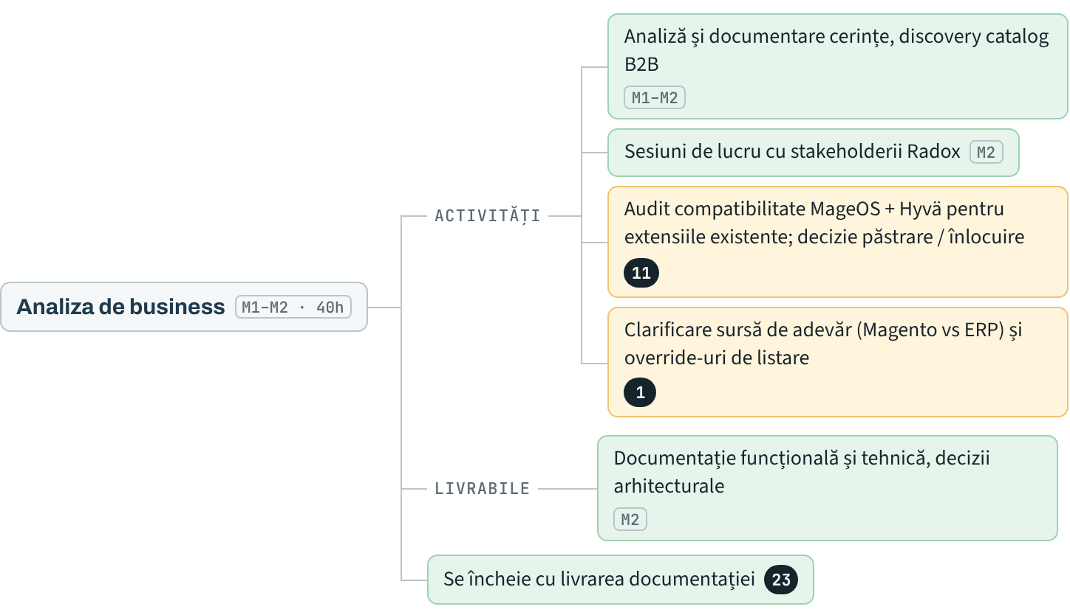
Element din diagramă | Status | Observație
Activități
Analiză și documentare cerințe, discovery catalog B2B | Inclus | Inclus în ofertă (M1–M2). Nimic de clarificat.
Sesiuni de lucru cu stakeholderii Radox | Inclus | Inclus în ofertă (M2). Nimic de clarificat.
Audit compatibilitate MageOS + Hyvä pentru extensiile existente; decizie păstrare / înlocuire | Ambiguu | Ofertă neclară:  Impact mare asupra costului sau termenului.  Ce spune oferta: M5 are 84h pentru „minimul necesar”; personalizările neinventariate sunt excluse; licențele Amasty și Klaviyo rămân ale Radox.  Ce trebuie confirmat: Extensiile făcute pentru tema veche nu merg automat pe Hyvä. Cine plătește modulele de compatibilitate sau înlocuirea (de exemplu Hyvä Checkout în loc de One Step Checkout)?
Clarificare sursă de adevăr (Magento vs ERP) și override-uri de listare | Ambiguu | Ofertă neclară:  Impact mare asupra costului sau termenului.  Ce spune oferta: Vorbește doar de ERP. Contractul de date ERP nu e confirmat, iar integrarea ERP/CRM „de la zero” e exclusă.  Ce trebuie confirmat: Ce sistem furnizează fiecare tip de date și prin ce API? Dacă un API lipsește, cine îl dezvoltă și cine plătește?
Livrabile
Documentație funcțională și tehnică, decizii arhitecturale | Inclus | Inclus în ofertă (M2). Nimic de clarificat.
Se încheie cu livrarea documentației | Inclus | Inclus în ofertă, dar trebuie fixate detaliile:  Ce spune oferta: Analiza (40h) e recomandată ca etapă scurtă, dar fără punct de decizie.  Ce trebuie confirmat: Dacă analiza arată efort mai mare, puteți renegocia sau opri proiectul fără penalități?

Design Figma (M3 · 50h)
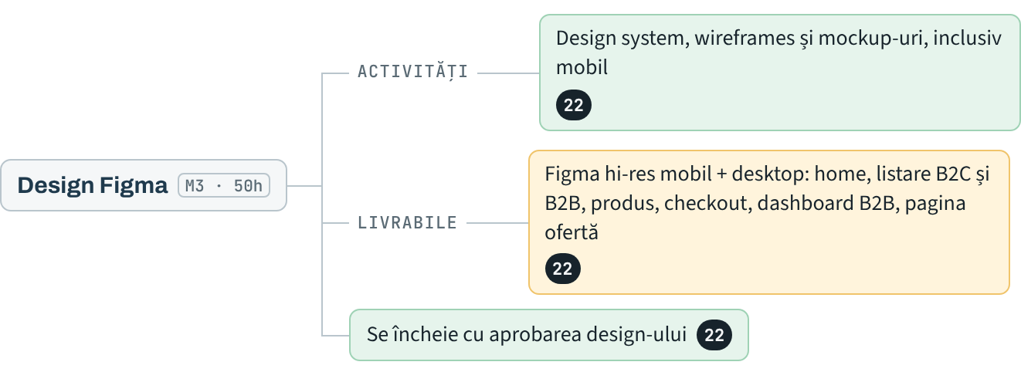
Element din diagramă | Status | Observație
Activități
Design system, wireframes și mockup-uri, inclusiv mobil | Inclus | Inclus în ofertă, dar trebuie fixate detaliile:  Ce spune oferta: 50h de design.  Ce trebuie confirmat: Câte ecrane exact (My Account are multe sub-pagini, plus pagina publică de ofertă și devizul PDF)? Câte runde de revizii?
Livrabile
Figma hi-res mobil + desktop: home, listare B2C și B2B, produs, checkout, dashboard B2B, pagina ofertă | Ambiguu | Ofertă neclară:  Ce spune oferta: 50h de design.  Ce trebuie confirmat: Câte ecrane exact (My Account are multe sub-pagini, plus pagina publică de ofertă și devizul PDF)? Câte runde de revizii?
Se încheie cu aprobarea design-ului | Inclus | Inclus în ofertă, dar trebuie fixate detaliile:  Ce spune oferta: 50h de design.  Ce trebuie confirmat: Câte ecrane exact (My Account are multe sub-pagini, plus pagina publică de ofertă și devizul PDF)? Câte runde de revizii?

Integrare design interfață (M3 · 100h)
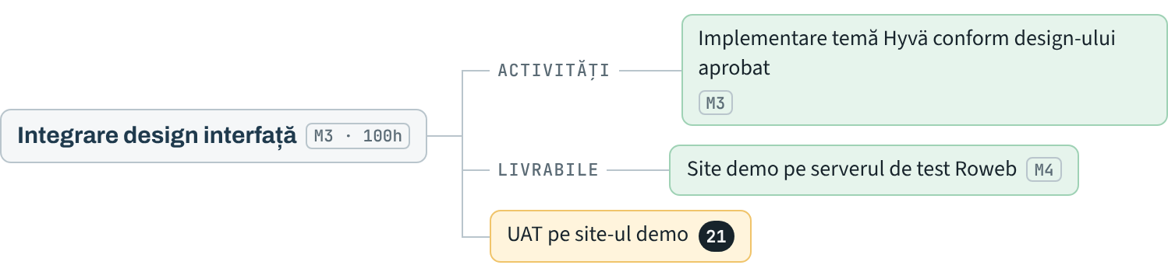
Element din diagramă | Status | Observație
Activități
Implementare temă Hyvä conform design-ului aprobat | Inclus | Inclus în ofertă (M3). Nimic de clarificat.
Livrabile
Site demo pe serverul de test Roweb | Inclus | Inclus în ofertă (M4). Nimic de clarificat.
UAT pe site-ul demo | Ambiguu | Ofertă neclară:  Impact mare asupra costului sau termenului.  Ce spune oferta: Un singur UAT, în Etapa 5. Ordinea etapelor diferă: migrarea vine la final.  Ce trebuie confirmat: Cereți UAT după fiecare etapă și legați plățile de acceptarea fiecărei etape.

Setup platformă standard (M6 · 55h)
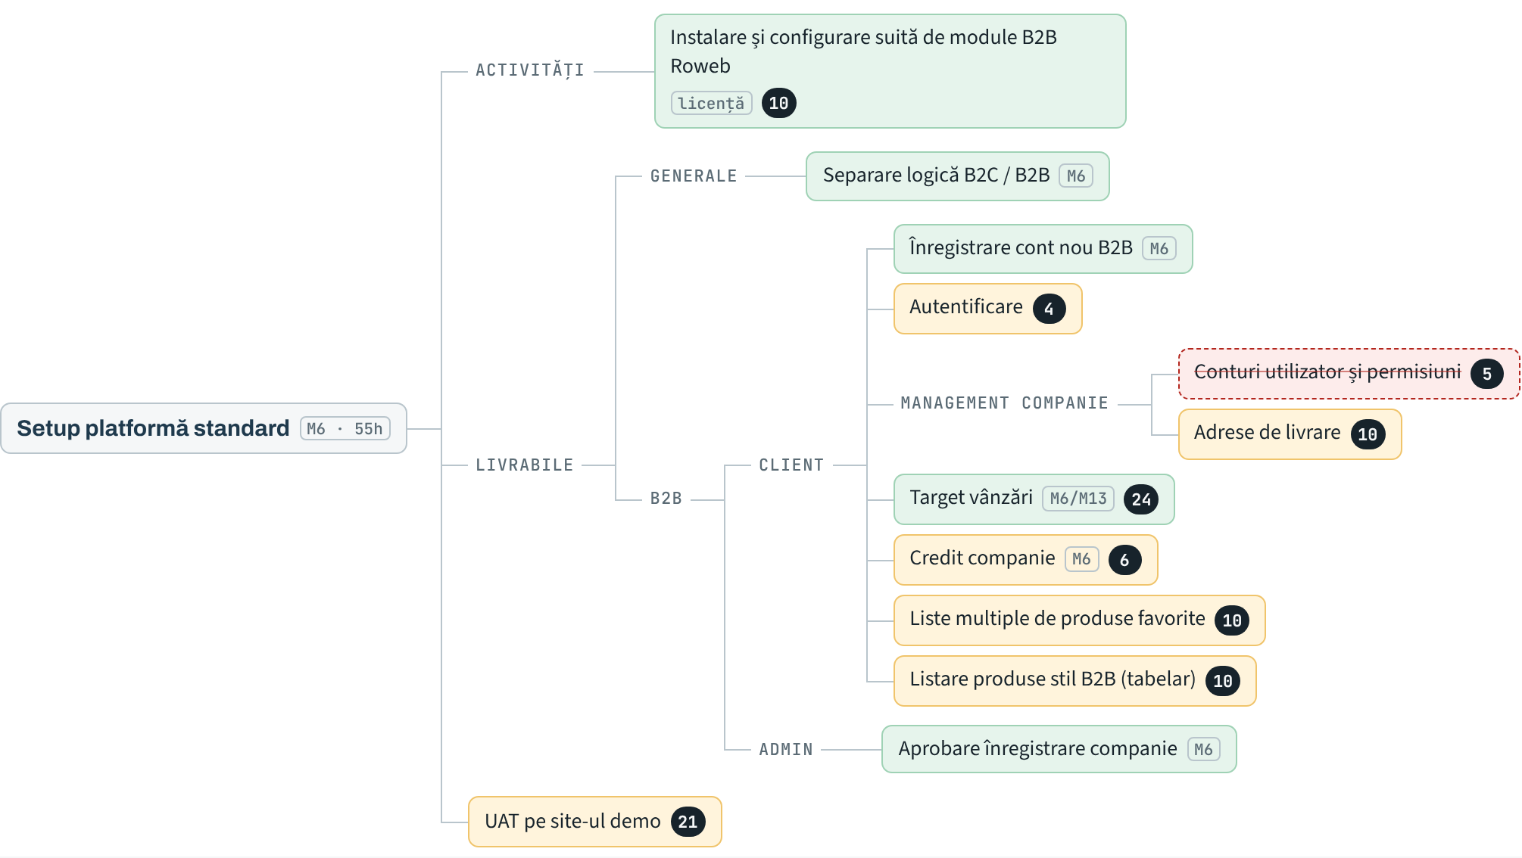
Element din diagramă | Status | Observație
Activități
Instalare și configurare suită de module B2B Roweb | Inclus | Inclus în ofertă (licență), dar trebuie fixate detaliile:  Ce spune oferta: Nu le numește. Probabil fac parte din suita B2B Roweb, dar lista funcțiilor suitei nu e atașată.  Ce trebuie confirmat: Cereți lista completă a funcționalităților suitei, ca anexă la licența de 10.000 €.
Livrabile
Generale
Separare logică B2C / B2B | Inclus | Inclus în ofertă (M6). Nimic de clarificat.
B2B
Client
Înregistrare cont nou B2B | Inclus | Inclus în ofertă (M6). Nimic de clarificat.
Autentificare | Ambiguu | Ofertă neclară:  Ce spune oferta: Niciuna nu e menționată. La „de clarificat”: se portează autentificarea din B2C „sau se alege o alternativă la cerere”, deci cost separat.  Ce trebuie confirmat: Cât costă login-ul cu Google și 2FA prin WhatsApp? WhatsApp Business API are cost per mesaj și cere șabloane aprobate de Meta.
Management companie
Conturi utilizator și permisiuni | Nu e inclus | Nu e inclus în ofertă:  Impact mare asupra costului sau termenului.  Ce spune oferta: „Un singur rol principal pe companie”; rolurile multiple complexe sunt excluse.  Ce trebuie confirmat: Poate o firmă avea mai mulți utilizatori, de exemplu patronul și doi angajați? Dacă da, ce poate face fiecare?
Adrese de livrare | Ambiguu | Ofertă neclară:  Ce spune oferta: Nu le numește. Probabil fac parte din suita B2B Roweb, dar lista funcțiilor suitei nu e atașată.  Ce trebuie confirmat: Cereți lista completă a funcționalităților suitei, ca anexă la licența de 10.000 €.
Target vânzări | Inclus | Inclus în ofertă (M6/M13), dar trebuie fixate detaliile:  Ce spune oferta: Afișare progres și beneficiu; aplicarea automată a beneficiului e exclusă.  Ce trebuie confirmat: Beneficiul se aplică manual de Radox? Dacă îl vreți automat, cereți cotație.
Credit companie | Ambiguu | Ofertă neclară (M6):  Ce spune oferta: „Credit companie” apare în M6, fără blocarea comenzii și fără sursa datelor.  Ce trebuie confirmat: Blocarea la checkout e inclusă? De unde vine soldul, cât de des se actualizează și ce se întâmplă când un client final acceptă o ofertă peste limită?
Liste multiple de produse favorite | Ambiguu | Ofertă neclară:  Ce spune oferta: Nu le numește. Probabil fac parte din suita B2B Roweb, dar lista funcțiilor suitei nu e atașată.  Ce trebuie confirmat: Cereți lista completă a funcționalităților suitei, ca anexă la licența de 10.000 €.
Listare produse stil B2B (tabelar) | Ambiguu | Ofertă neclară:  Ce spune oferta: Nu le numește. Probabil fac parte din suita B2B Roweb, dar lista funcțiilor suitei nu e atașată.  Ce trebuie confirmat: Cereți lista completă a funcționalităților suitei, ca anexă la licența de 10.000 €.
Admin
Aprobare înregistrare companie | Inclus | Inclus în ofertă (M6). Nimic de clarificat.
UAT pe site-ul demo | Ambiguu | Ofertă neclară:  Impact mare asupra costului sau termenului.  Ce spune oferta: Un singur UAT, în Etapa 5. Ordinea etapelor diferă: migrarea vine la final.  Ce trebuie confirmat: Cereți UAT după fiecare etapă și legați plățile de acceptarea fiecărei etape.

Migrare funcționalități B2C și date (M5 · 84h)
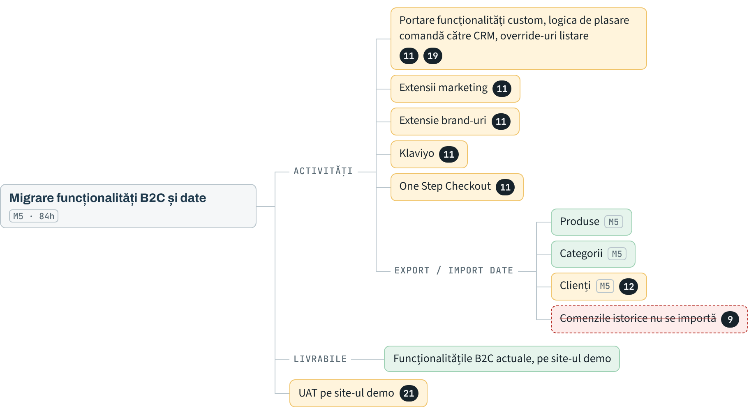
Element din diagramă | Status | Observație
Activități
Portare funcționalități custom, logica de plasare comandă către CRM, override-uri listare | Ambiguu | Ofertă neclară:  1) Migrarea extensiilor pe Hyvä – impact mare  Ce spune oferta: M5 are 84h pentru „minimul necesar”; personalizările neinventariate sunt excluse; licențele Amasty și Klaviyo rămân ale Radox.  Ce trebuie confirmat: Extensiile făcute pentru tema veche nu merg automat pe Hyvä. Cine plătește modulele de compatibilitate sau înlocuirea (de exemplu Hyvä Checkout în loc de One Step Checkout)?  2) Sincronizarea comenzilor și a datelor de cont – impact mare  Ce spune oferta: Exclude „sincronizarea bidirecțională completă cu ERP”. Comenzile B2B au date noi: companie, ofertă, termen de plată.  Ce trebuie confirmat: E inclusă adaptarea fluxului de comandă spre CRM? Statusurile comenzilor și adresele se sincronizează înapoi în platformă?
Extensii marketing | Ambiguu | Ofertă neclară:  Impact mare asupra costului sau termenului.  Ce spune oferta: M5 are 84h pentru „minimul necesar”; personalizările neinventariate sunt excluse; licențele Amasty și Klaviyo rămân ale Radox.  Ce trebuie confirmat: Extensiile făcute pentru tema veche nu merg automat pe Hyvä. Cine plătește modulele de compatibilitate sau înlocuirea (de exemplu Hyvä Checkout în loc de One Step Checkout)?
Extensie brand-uri | Ambiguu | Ofertă neclară:  Impact mare asupra costului sau termenului.  Ce spune oferta: M5 are 84h pentru „minimul necesar”; personalizările neinventariate sunt excluse; licențele Amasty și Klaviyo rămân ale Radox.  Ce trebuie confirmat: Extensiile făcute pentru tema veche nu merg automat pe Hyvä. Cine plătește modulele de compatibilitate sau înlocuirea (de exemplu Hyvä Checkout în loc de One Step Checkout)?
Klaviyo | Ambiguu | Ofertă neclară:  Impact mare asupra costului sau termenului.  Ce spune oferta: M5 are 84h pentru „minimul necesar”; personalizările neinventariate sunt excluse; licențele Amasty și Klaviyo rămân ale Radox.  Ce trebuie confirmat: Extensiile făcute pentru tema veche nu merg automat pe Hyvä. Cine plătește modulele de compatibilitate sau înlocuirea (de exemplu Hyvä Checkout în loc de One Step Checkout)?
One Step Checkout | Ambiguu | Ofertă neclară:  Impact mare asupra costului sau termenului.  Ce spune oferta: M5 are 84h pentru „minimul necesar”; personalizările neinventariate sunt excluse; licențele Amasty și Klaviyo rămân ale Radox.  Ce trebuie confirmat: Extensiile făcute pentru tema veche nu merg automat pe Hyvä. Cine plătește modulele de compatibilitate sau înlocuirea (de exemplu Hyvä Checkout în loc de One Step Checkout)?
Export / import date
Produse | Inclus | Inclus în ofertă (M5). Nimic de clarificat.
Categorii | Inclus | Inclus în ofertă (M5). Nimic de clarificat.
Clienți | Ambiguu | Ofertă neclară (M5):  Ce spune oferta: Include „clienți”, fără detalii.  Ce trebuie confirmat: Se păstrează parolele? Cum devin clienții actuali conturi de companie B2B? Se păstrează URL-urile vechi pentru SEO?
Comenzile istorice nu se importă | Nu e inclus | Nu e inclus în ofertă:  Ce spune oferta: Campaniile și account managerul nu apar. Comenzile istorice nu se importă.  Ce trebuie confirmat: În „comenzi recente” clientul vede doar comenzile noi sau și pe cele vechi din CRM? Campaniile și account managerul sunt incluse?
Livrabile
Funcționalitățile B2C actuale, pe site-ul demo | Inclus | Inclus în ofertă. Nimic de clarificat.
UAT pe site-ul demo | Ambiguu | Ofertă neclară:  Impact mare asupra costului sau termenului.  Ce spune oferta: Un singur UAT, în Etapa 5. Ordinea etapelor diferă: migrarea vine la final.  Ce trebuie confirmat: Cereți UAT după fiecare etapă și legați plățile de acceptarea fiecărei etape.

Dezvoltare funcționalități custom (M7–M14)
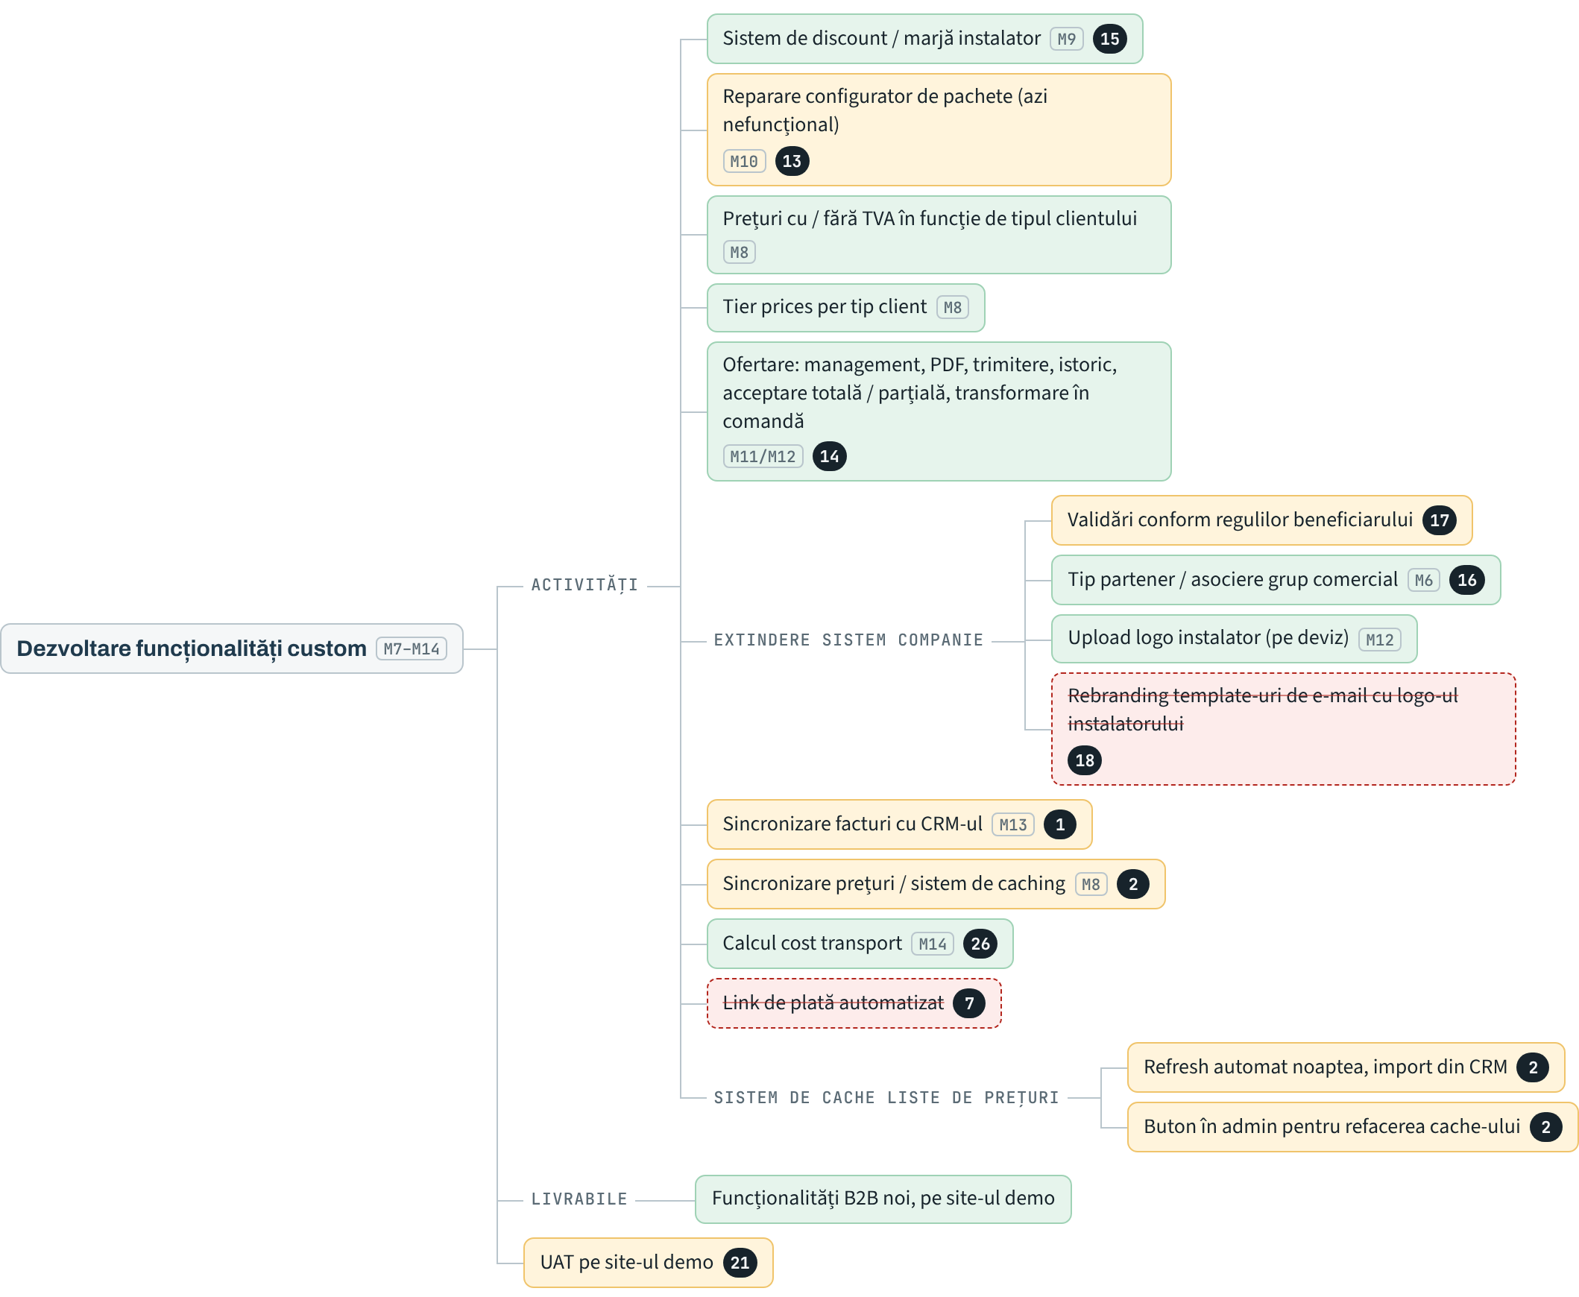
Element din diagramă | Status | Observație
Activități
Sistem de discount / marjă instalator | Inclus | Inclus în ofertă (M9), dar trebuie fixate detaliile:  Ce spune oferta: Doar ierarhie liniară. Regulile concurente, bonusarea retroactivă și discountul automat la target sunt excluse.  Ce trebuie confirmat: Scrieți acum toate regulile comerciale. Orice regulă care nu încape în ierarhia liniară va fi cost separat.
Reparare configurator de pachete (azi nefuncțional) | Ambiguu | Ofertă neclară (M10):  Ce spune oferta: „Funcționalitate existentă în ERP, momentan nefuncțională”; fluxul a fost explicat doar verbal.  Ce trebuie confirmat: Descrieți fluxul în scris înainte de semnare. Diferența Magento vs ERP schimbă complet efortul.
Prețuri cu / fără TVA în funcție de tipul clientului | Inclus | Inclus în ofertă (M8). Nimic de clarificat.
Tier prices per tip client | Inclus | Inclus în ofertă (M8). Nimic de clarificat.
Ofertare: management, PDF, trimitere, istoric, acceptare totală / parțială, transformare în comandă | Inclus | Inclus în ofertă (M11/M12), dar trebuie fixate detaliile:  Ce spune oferta: Inclus: M11 (119h) și M12 (40h). Semnătura electronică și negocierea în mai multe runde sunt excluse.  Ce trebuie confirmat: Cât e valabilă o ofertă? Ce preț se aplică dacă s-a schimbat până la acceptare? Cum se recalculează discountul și transportul la acceptare parțială? Pe ce companie se face comanda?
Extindere sistem companie
Validări conform regulilor beneficiarului | Ambiguu | Ofertă neclară:  Ce spune oferta: Nu definește regulile.  Ce trebuie confirmat: Listați validările (CUI, documente, tip firmă). Ce nu e scris acum devine change request.
Tip partener / asociere grup comercial | Inclus | Inclus în ofertă (M6), dar trebuie fixate detaliile:  Ce spune oferta: 5 tipuri fixe de partener, fiecare cu grup comercial.  Ce trebuie confirmat: Care sunt cele 5 tipuri? „Instalator B2C” e unul dintre ele? Declararea la sign-up e aprobată de Radox sau e automată?
Upload logo instalator (pe deviz) | Inclus | Inclus în ofertă (M12). Nimic de clarificat.
Rebranding template-uri de e-mail cu logo-ul instalatorului | Nu e inclus | Nu e inclus în ofertă:  Ce spune oferta: Include doar logo-ul pe devizul PDF.  Ce trebuie confirmat: E-mailurile către clientul final pleacă în numele instalatorului sau al Radox? Rebrandingul e inclus?
Sincronizare facturi cu CRM-ul | Ambiguu | Ofertă neclară (M13):  Impact mare asupra costului sau termenului.  Ce spune oferta: Vorbește doar de ERP. Contractul de date ERP nu e confirmat, iar integrarea ERP/CRM „de la zero” e exclusă.  Ce trebuie confirmat: Ce sistem furnizează fiecare tip de date și prin ce API? Dacă un API lipsește, cine îl dezvoltă și cine plătește?
Sincronizare prețuri / sistem de caching | Ambiguu | Ofertă neclară (M8):  Impact mare asupra costului sau termenului.  Ce spune oferta: Nu are modul dedicat. Apare doar ca „comportamentul de cache” în M8, care are 38h pentru tot ce ține de prețuri.  Ce trebuie confirmat: Sunt incluse importul nocturn și butonul? Pentru câte prețuri (clienți × produse)? Ce se întâmplă cu prețul din coș sau dintr-o ofertă deja trimisă după un refresh?
Calcul cost transport | Inclus | Inclus în ofertă (M14), dar trebuie fixate detaliile:  Ce spune oferta: Se portează modulul existent; integrarea nouă cu firme de curierat e exclusă.  Ce trebuie confirmat: Modulul existent acoperă livrările B2B: paleți, comenzi mari, livrare la șantier?
Link de plată automatizat | Nu e inclus | Nu e inclus în ofertă:  Impact mare asupra costului sau termenului.  Ce spune oferta: Nu menționează nicio modalitate de plată și nici link-ul de plată.  Ce trebuie confirmat: OP și plata înainte de livrare sunt configurări simple. Biletul la ordin cere termene per client, iar avansul doar pentru ce e disponibil înseamnă împărțirea comenzii. Cereți cost separat pentru fiecare.
Sistem de cache liste de prețuri
Refresh automat noaptea, import din CRM | Ambiguu | Ofertă neclară:  Impact mare asupra costului sau termenului.  Ce spune oferta: Nu are modul dedicat. Apare doar ca „comportamentul de cache” în M8, care are 38h pentru tot ce ține de prețuri.  Ce trebuie confirmat: Sunt incluse importul nocturn și butonul? Pentru câte prețuri (clienți × produse)? Ce se întâmplă cu prețul din coș sau dintr-o ofertă deja trimisă după un refresh?
Buton în admin pentru refacerea cache-ului | Ambiguu | Ofertă neclară:  Impact mare asupra costului sau termenului.  Ce spune oferta: Nu are modul dedicat. Apare doar ca „comportamentul de cache” în M8, care are 38h pentru tot ce ține de prețuri.  Ce trebuie confirmat: Sunt incluse importul nocturn și butonul? Pentru câte prețuri (clienți × produse)? Ce se întâmplă cu prețul din coș sau dintr-o ofertă deja trimisă după un refresh?
Livrabile
Funcționalități B2B noi, pe site-ul demo | Inclus | Inclus în ofertă. Nimic de clarificat.
UAT pe site-ul demo | Ambiguu | Ofertă neclară:  Impact mare asupra costului sau termenului.  Ce spune oferta: Un singur UAT, în Etapa 5. Ordinea etapelor diferă: migrarea vine la final.  Ce trebuie confirmat: Cereți UAT după fiecare etapă și legați plățile de acceptarea fiecărei etape.

Go live (M4 · 24h)
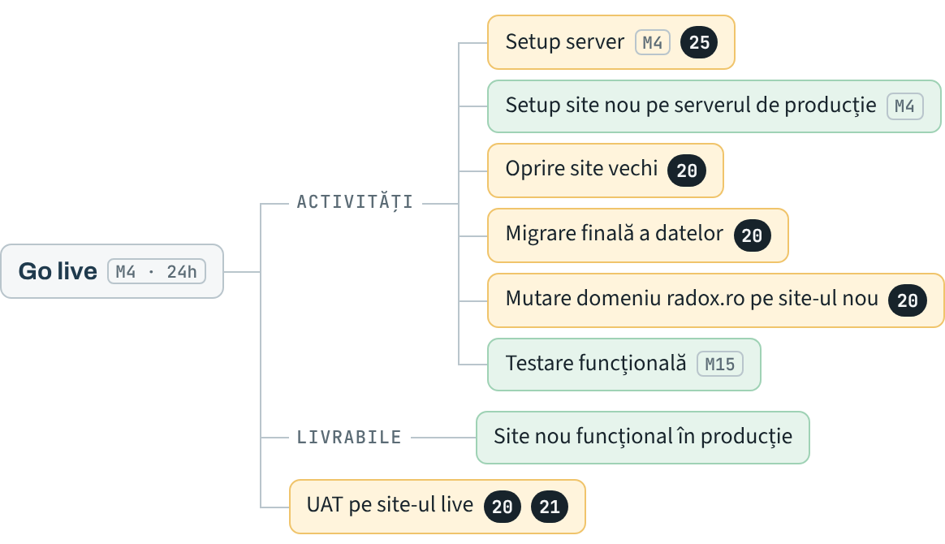
Element din diagramă | Status | Observație
Activități
Setup server | Ambiguu | Ofertă neclară (M4):  Ce spune oferta: M4 pregătește producția, dar costurile de hosting sunt excluse.  Ce trebuie confirmat: Cine furnizează serverul, cu ce specificații și cât costă lunar?
Setup site nou pe serverul de producție | Inclus | Inclus în ofertă (M4). Nimic de clarificat.
Oprire site vechi | Ambiguu | Ofertă neclară:  Impact mare asupra costului sau termenului.  Ce spune oferta: Nu are modul de go-live. DNS și hosting sunt excluse. Garanția după lansare și redirecturile SEO nu apar.  Ce trebuie confirmat: Cine face migrarea finală (comenzile și clienții noi apăruți între timp)? Sunt incluse redirecturile 301? Ce garanție gratuită există după lansare?
Migrare finală a datelor | Ambiguu | Ofertă neclară:  Impact mare asupra costului sau termenului.  Ce spune oferta: Nu are modul de go-live. DNS și hosting sunt excluse. Garanția după lansare și redirecturile SEO nu apar.  Ce trebuie confirmat: Cine face migrarea finală (comenzile și clienții noi apăruți între timp)? Sunt incluse redirecturile 301? Ce garanție gratuită există după lansare?
Mutare domeniu radox.ro pe site-ul nou | Ambiguu | Ofertă neclară:  Impact mare asupra costului sau termenului.  Ce spune oferta: Nu are modul de go-live. DNS și hosting sunt excluse. Garanția după lansare și redirecturile SEO nu apar.  Ce trebuie confirmat: Cine face migrarea finală (comenzile și clienții noi apăruți între timp)? Sunt incluse redirecturile 301? Ce garanție gratuită există după lansare?
Testare funcțională | Inclus | Inclus în ofertă (M15). Nimic de clarificat.
Livrabile
Site nou funcțional în producție | Inclus | Inclus în ofertă. Nimic de clarificat.
UAT pe site-ul live | Ambiguu | Ofertă neclară:  1) Go-live – impact mare  Ce spune oferta: Nu are modul de go-live. DNS și hosting sunt excluse. Garanția după lansare și redirecturile SEO nu apar.  Ce trebuie confirmat: Cine face migrarea finală (comenzile și clienții noi apăruți între timp)? Sunt incluse redirecturile 301? Ce garanție gratuită există după lansare?  2) UAT pe etape – impact mare  Ce spune oferta: Un singur UAT, în Etapa 5. Ordinea etapelor diferă: migrarea vine la final.  Ce trebuie confirmat: Cereți UAT după fiecare etapă și legați plățile de acceptarea fiecărei etape.

Diagrama 2: Platforma B2B/B2C Radox
Paginile publice sunt acoperite. Golurile sunt în My Account (utilizatori, documente, campanii, account manager) și în checkout (plăți B2B, limită de credit). Tot ce depinde de CRM rămâne ambiguu.

Pagini publice, cache de prețuri și CRM
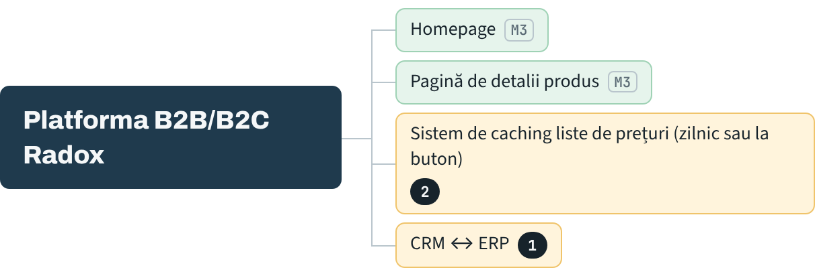
Element din diagramă | Status | Observație
Homepage | Inclus | Inclus în ofertă (M3). Nimic de clarificat.
Pagină de detalii produs | Inclus | Inclus în ofertă (M3). Nimic de clarificat.
Sistem de caching liste de prețuri (zilnic sau la buton) | Ambiguu | Ofertă neclară:  Impact mare asupra costului sau termenului.  Ce spune oferta: Nu are modul dedicat. Apare doar ca „comportamentul de cache” în M8, care are 38h pentru tot ce ține de prețuri.  Ce trebuie confirmat: Sunt incluse importul nocturn și butonul? Pentru câte prețuri (clienți × produse)? Ce se întâmplă cu prețul din coș sau dintr-o ofertă deja trimisă după un refresh?
CRM ↔ ERP | Ambiguu | Ofertă neclară:  Impact mare asupra costului sau termenului.  Ce spune oferta: Vorbește doar de ERP. Contractul de date ERP nu e confirmat, iar integrarea ERP/CRM „de la zero” e exclusă.  Ce trebuie confirmat: Ce sistem furnizează fiecare tip de date și prin ce API? Dacă un API lipsește, cine îl dezvoltă și cine plătește?

Listare produse (categorie / căutare)
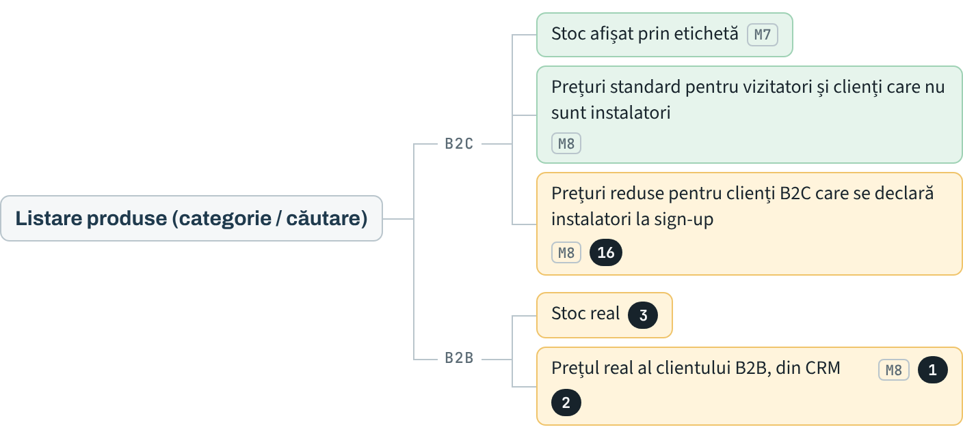
Element din diagramă | Status | Observație
B2C
Stoc afișat prin etichetă | Inclus | Inclus în ofertă (M7). Nimic de clarificat.
Prețuri standard pentru vizitatori și clienți care nu sunt instalatori | Inclus | Inclus în ofertă (M8). Nimic de clarificat.
Prețuri reduse pentru clienți B2C care se declară instalatori la sign-up | Ambiguu | Ofertă neclară (M8):  Ce spune oferta: 5 tipuri fixe de partener, fiecare cu grup comercial.  Ce trebuie confirmat: Care sunt cele 5 tipuri? „Instalator B2C” e unul dintre ele? Declararea la sign-up e aprobată de Radox sau e automată?
B2B
Stoc real | Ambiguu | Ofertă neclară:  Impact mare asupra costului sau termenului.  Ce spune oferta: M7: „disponibilitatea se rezolvă prin reguli agreate”. Nu promite stoc live.  Ce trebuie confirmat: Verificarea e live sau din cache? Ce vede clientul dacă CRM-ul nu răspunde: se blochează comanda?
Prețul real al clientului B2B, din CRM | Ambiguu | Ofertă neclară (M8):  1) Sursa de adevăr: CRM sau ERP – impact mare  Ce spune oferta: Vorbește doar de ERP. Contractul de date ERP nu e confirmat, iar integrarea ERP/CRM „de la zero” e exclusă.  Ce trebuie confirmat: Ce sistem furnizează fiecare tip de date și prin ce API? Dacă un API lipsește, cine îl dezvoltă și cine plătește?  2) Sistemul de cache pentru prețuri – impact mare  Ce spune oferta: Nu are modul dedicat. Apare doar ca „comportamentul de cache” în M8, care are 38h pentru tot ce ține de prețuri.  Ce trebuie confirmat: Sunt incluse importul nocturn și butonul? Pentru câte prețuri (clienți × produse)? Ce se întâmplă cu prețul din coș sau dintr-o ofertă deja trimisă după un refresh?

My Account
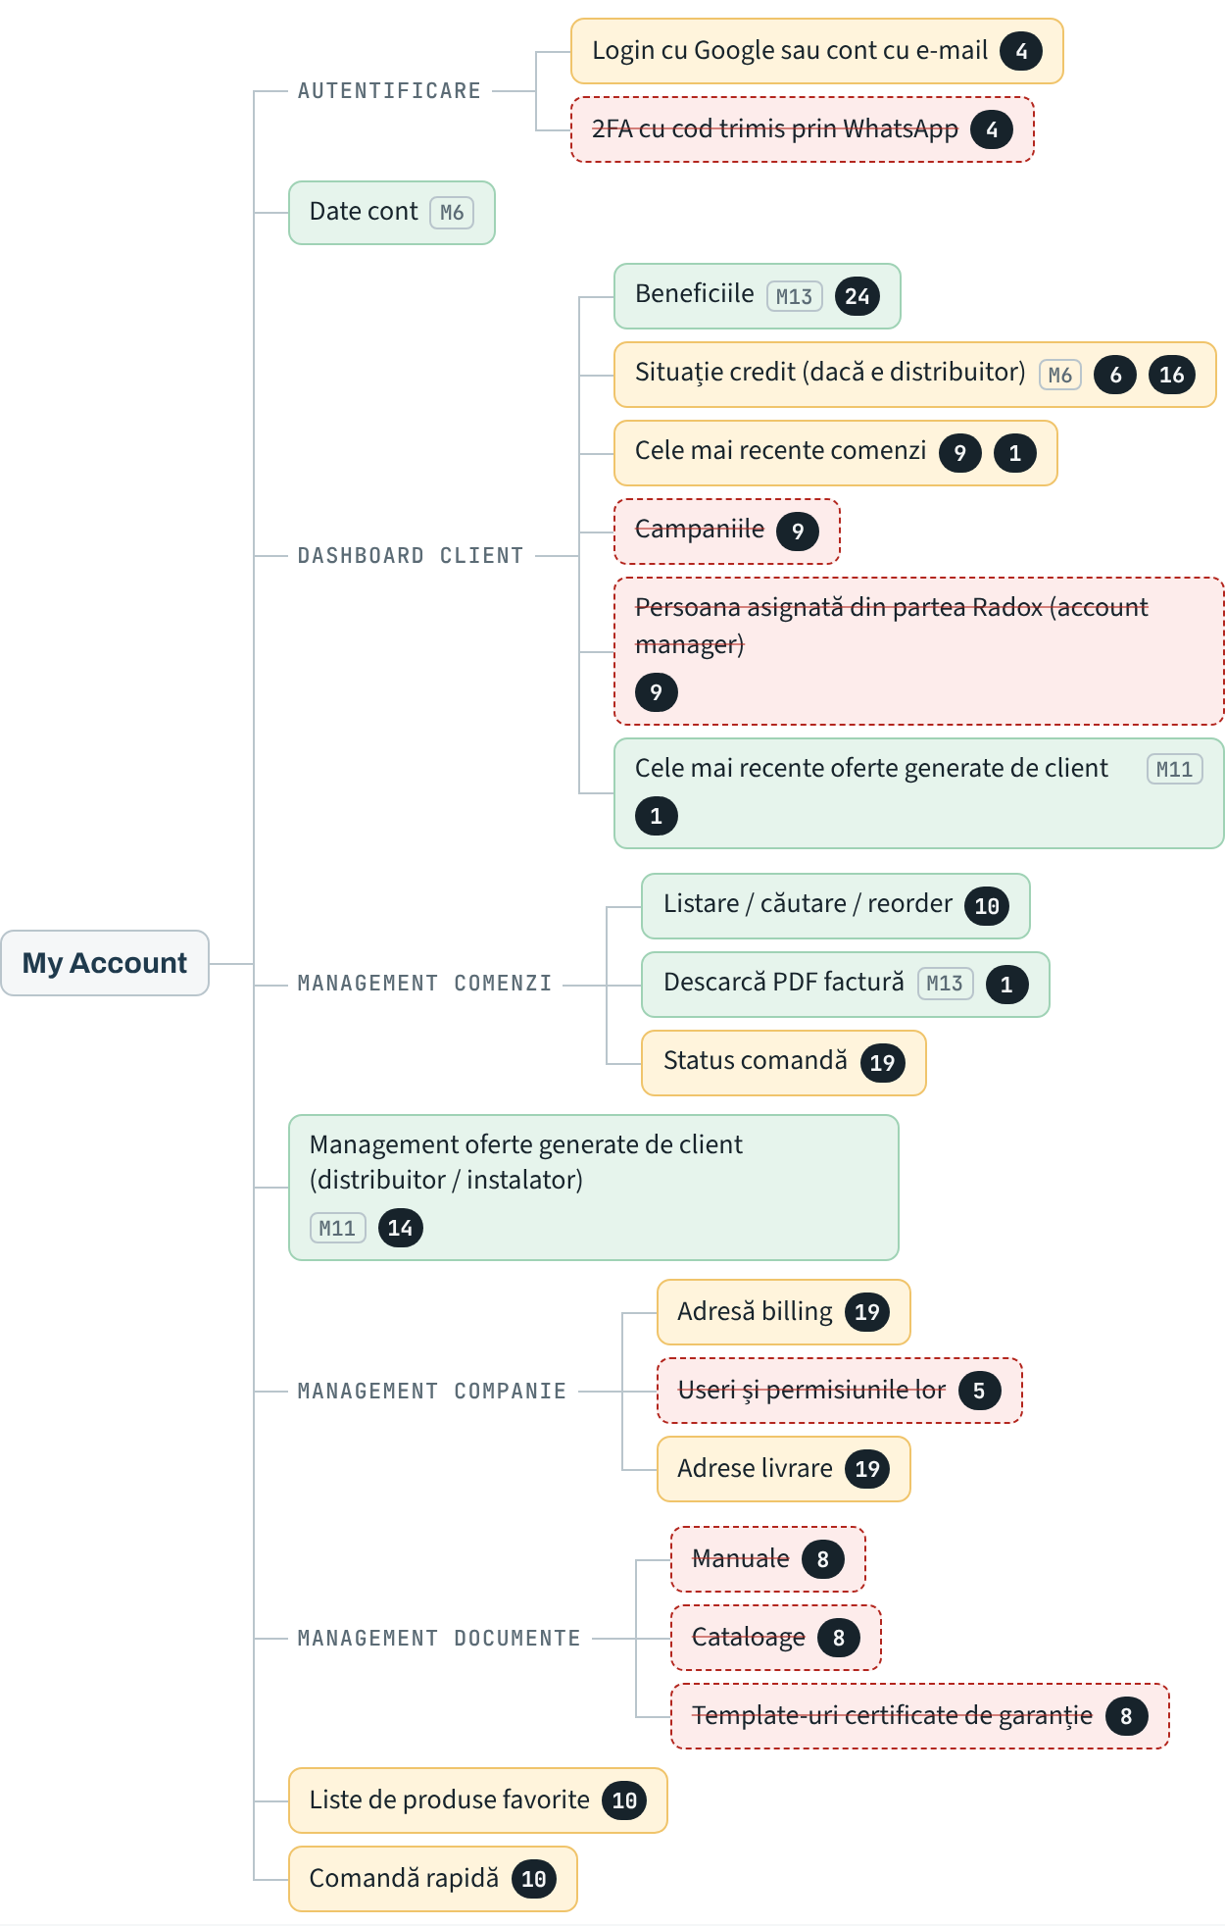
Element din diagramă | Status | Observație
Autentificare
Login cu Google sau cont cu e-mail | Ambiguu | Ofertă neclară:  Ce spune oferta: Niciuna nu e menționată. La „de clarificat”: se portează autentificarea din B2C „sau se alege o alternativă la cerere”, deci cost separat.  Ce trebuie confirmat: Cât costă login-ul cu Google și 2FA prin WhatsApp? WhatsApp Business API are cost per mesaj și cere șabloane aprobate de Meta.
2FA cu cod trimis prin WhatsApp | Nu e inclus | Nu e inclus în ofertă:  Ce spune oferta: Niciuna nu e menționată. La „de clarificat”: se portează autentificarea din B2C „sau se alege o alternativă la cerere”, deci cost separat.  Ce trebuie confirmat: Cât costă login-ul cu Google și 2FA prin WhatsApp? WhatsApp Business API are cost per mesaj și cere șabloane aprobate de Meta.
Date cont | Inclus | Inclus în ofertă (M6). Nimic de clarificat.
Dashboard client
Beneficiile | Inclus | Inclus în ofertă (M13), dar trebuie fixate detaliile:  Ce spune oferta: Afișare progres și beneficiu; aplicarea automată a beneficiului e exclusă.  Ce trebuie confirmat: Beneficiul se aplică manual de Radox? Dacă îl vreți automat, cereți cotație.
Situație credit (dacă e distribuitor) | Ambiguu | Ofertă neclară (M6):  1) Limita de credit  Ce spune oferta: „Credit companie” apare în M6, fără blocarea comenzii și fără sursa datelor.  Ce trebuie confirmat: Blocarea la checkout e inclusă? De unde vine soldul, cât de des se actualizează și ce se întâmplă când un client final acceptă o ofertă peste limită?  2) Tipuri de client  Ce spune oferta: 5 tipuri fixe de partener, fiecare cu grup comercial.  Ce trebuie confirmat: Care sunt cele 5 tipuri? „Instalator B2C” e unul dintre ele? Declararea la sign-up e aprobată de Radox sau e automată?
Cele mai recente comenzi | Ambiguu | Ofertă neclară:  1) Dashboard: comenzi, campanii, account manager  Ce spune oferta: Campaniile și account managerul nu apar. Comenzile istorice nu se importă.  Ce trebuie confirmat: În „comenzi recente” clientul vede doar comenzile noi sau și pe cele vechi din CRM? Campaniile și account managerul sunt incluse?  2) Sursa de adevăr: CRM sau ERP – impact mare  Ce spune oferta: Vorbește doar de ERP. Contractul de date ERP nu e confirmat, iar integrarea ERP/CRM „de la zero” e exclusă.  Ce trebuie confirmat: Ce sistem furnizează fiecare tip de date și prin ce API? Dacă un API lipsește, cine îl dezvoltă și cine plătește?
Campaniile | Nu e inclus | Nu e inclus în ofertă:  Ce spune oferta: Campaniile și account managerul nu apar. Comenzile istorice nu se importă.  Ce trebuie confirmat: În „comenzi recente” clientul vede doar comenzile noi sau și pe cele vechi din CRM? Campaniile și account managerul sunt incluse?
Persoana asignată din partea Radox (account manager) | Nu e inclus | Nu e inclus în ofertă:  Ce spune oferta: Campaniile și account managerul nu apar. Comenzile istorice nu se importă.  Ce trebuie confirmat: În „comenzi recente” clientul vede doar comenzile noi sau și pe cele vechi din CRM? Campaniile și account managerul sunt incluse?
Cele mai recente oferte generate de client | Inclus | Inclus în ofertă (M11), dar trebuie fixate detaliile:  Impact mare asupra costului sau termenului.  Ce spune oferta: Vorbește doar de ERP. Contractul de date ERP nu e confirmat, iar integrarea ERP/CRM „de la zero” e exclusă.  Ce trebuie confirmat: Ce sistem furnizează fiecare tip de date și prin ce API? Dacă un API lipsește, cine îl dezvoltă și cine plătește?
Management comenzi
Listare / căutare / reorder | Inclus | Inclus în ofertă, dar trebuie fixate detaliile:  Ce spune oferta: Nu le numește. Probabil fac parte din suita B2B Roweb, dar lista funcțiilor suitei nu e atașată.  Ce trebuie confirmat: Cereți lista completă a funcționalităților suitei, ca anexă la licența de 10.000 €.
Descarcă PDF factură | Inclus | Inclus în ofertă (M13), dar trebuie fixate detaliile:  Impact mare asupra costului sau termenului.  Ce spune oferta: Vorbește doar de ERP. Contractul de date ERP nu e confirmat, iar integrarea ERP/CRM „de la zero” e exclusă.  Ce trebuie confirmat: Ce sistem furnizează fiecare tip de date și prin ce API? Dacă un API lipsește, cine îl dezvoltă și cine plătește?
Status comandă | Ambiguu | Ofertă neclară:  Impact mare asupra costului sau termenului.  Ce spune oferta: Exclude „sincronizarea bidirecțională completă cu ERP”. Comenzile B2B au date noi: companie, ofertă, termen de plată.  Ce trebuie confirmat: E inclusă adaptarea fluxului de comandă spre CRM? Statusurile comenzilor și adresele se sincronizează înapoi în platformă?
Management oferte generate de client (distribuitor / instalator) | Inclus | Inclus în ofertă (M11), dar trebuie fixate detaliile:  Ce spune oferta: Inclus: M11 (119h) și M12 (40h). Semnătura electronică și negocierea în mai multe runde sunt excluse.  Ce trebuie confirmat: Cât e valabilă o ofertă? Ce preț se aplică dacă s-a schimbat până la acceptare? Cum se recalculează discountul și transportul la acceptare parțială? Pe ce companie se face comanda?
Management companie
Adresă billing | Ambiguu | Ofertă neclară:  Impact mare asupra costului sau termenului.  Ce spune oferta: Exclude „sincronizarea bidirecțională completă cu ERP”. Comenzile B2B au date noi: companie, ofertă, termen de plată.  Ce trebuie confirmat: E inclusă adaptarea fluxului de comandă spre CRM? Statusurile comenzilor și adresele se sincronizează înapoi în platformă?
Useri și permisiunile lor | Nu e inclus | Nu e inclus în ofertă:  Impact mare asupra costului sau termenului.  Ce spune oferta: „Un singur rol principal pe companie”; rolurile multiple complexe sunt excluse.  Ce trebuie confirmat: Poate o firmă avea mai mulți utilizatori, de exemplu patronul și doi angajați? Dacă da, ce poate face fiecare?
Adrese livrare | Ambiguu | Ofertă neclară:  Impact mare asupra costului sau termenului.  Ce spune oferta: Exclude „sincronizarea bidirecțională completă cu ERP”. Comenzile B2B au date noi: companie, ofertă, termen de plată.  Ce trebuie confirmat: E inclusă adaptarea fluxului de comandă spre CRM? Statusurile comenzilor și adresele se sincronizează înapoi în platformă?
Management documente
Manuale | Nu e inclus | Nu e inclus în ofertă:  Ce spune oferta: „Documente de companie” înseamnă documente încărcate de instalator și validate de Radox.  Ce trebuie confirmat: Sunt două lucruri diferite. Biblioteca Radox nu e inclusă: cereți să fie adăugată sau cotată.
Cataloage | Nu e inclus | Nu e inclus în ofertă:  Ce spune oferta: „Documente de companie” înseamnă documente încărcate de instalator și validate de Radox.  Ce trebuie confirmat: Sunt două lucruri diferite. Biblioteca Radox nu e inclusă: cereți să fie adăugată sau cotată.
Template-uri certificate de garanție | Nu e inclus | Nu e inclus în ofertă:  Ce spune oferta: „Documente de companie” înseamnă documente încărcate de instalator și validate de Radox.  Ce trebuie confirmat: Sunt două lucruri diferite. Biblioteca Radox nu e inclusă: cereți să fie adăugată sau cotată.
Liste de produse favorite | Ambiguu | Ofertă neclară:  Ce spune oferta: Nu le numește. Probabil fac parte din suita B2B Roweb, dar lista funcțiilor suitei nu e atașată.  Ce trebuie confirmat: Cereți lista completă a funcționalităților suitei, ca anexă la licența de 10.000 €.
Comandă rapidă | Ambiguu | Ofertă neclară:  Ce spune oferta: Nu le numește. Probabil fac parte din suita B2B Roweb, dar lista funcțiilor suitei nu e atașată.  Ce trebuie confirmat: Cereți lista completă a funcționalităților suitei, ca anexă la licența de 10.000 €.

Coș de cumpărături
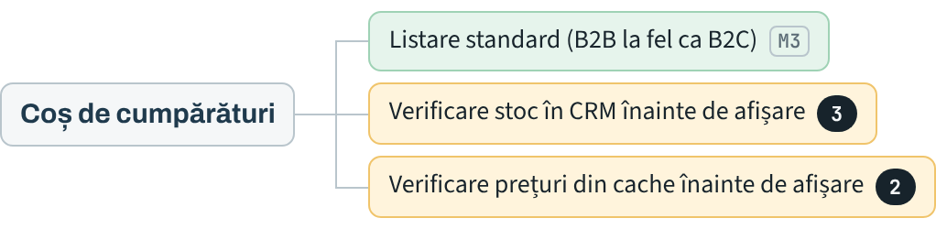
Element din diagramă | Status | Observație
Listare standard (B2B la fel ca B2C) | Inclus | Inclus în ofertă (M3). Nimic de clarificat.
Verificare stoc în CRM înainte de afișare | Ambiguu | Ofertă neclară:  Impact mare asupra costului sau termenului.  Ce spune oferta: M7: „disponibilitatea se rezolvă prin reguli agreate”. Nu promite stoc live.  Ce trebuie confirmat: Verificarea e live sau din cache? Ce vede clientul dacă CRM-ul nu răspunde: se blochează comanda?
Verificare prețuri din cache înainte de afișare | Ambiguu | Ofertă neclară:  Impact mare asupra costului sau termenului.  Ce spune oferta: Nu are modul dedicat. Apare doar ca „comportamentul de cache” în M8, care are 38h pentru tot ce ține de prețuri.  Ce trebuie confirmat: Sunt incluse importul nocturn și butonul? Pentru câte prețuri (clienți × produse)? Ce se întâmplă cu prețul din coș sau dintr-o ofertă deja trimisă după un refresh?

Checkout
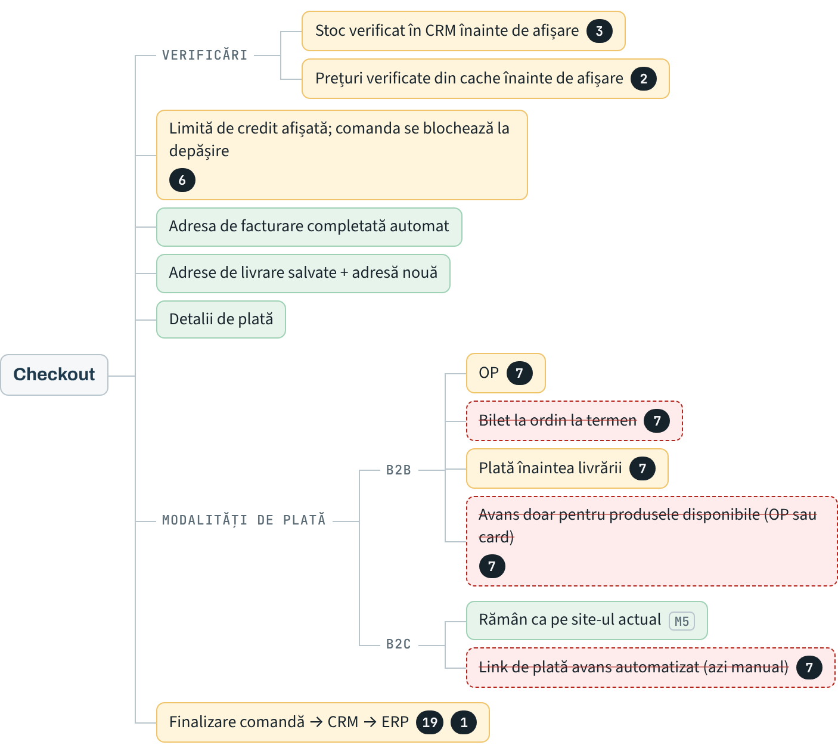
Element din diagramă | Status | Observație
Verificări
Stoc verificat în CRM înainte de afișare | Ambiguu | Ofertă neclară:  Impact mare asupra costului sau termenului.  Ce spune oferta: M7: „disponibilitatea se rezolvă prin reguli agreate”. Nu promite stoc live.  Ce trebuie confirmat: Verificarea e live sau din cache? Ce vede clientul dacă CRM-ul nu răspunde: se blochează comanda?
Prețuri verificate din cache înainte de afișare | Ambiguu | Ofertă neclară:  Impact mare asupra costului sau termenului.  Ce spune oferta: Nu are modul dedicat. Apare doar ca „comportamentul de cache” în M8, care are 38h pentru tot ce ține de prețuri.  Ce trebuie confirmat: Sunt incluse importul nocturn și butonul? Pentru câte prețuri (clienți × produse)? Ce se întâmplă cu prețul din coș sau dintr-o ofertă deja trimisă după un refresh?
Limită de credit afișată; comanda se blochează la depășire | Ambiguu | Ofertă neclară:  Ce spune oferta: „Credit companie” apare în M6, fără blocarea comenzii și fără sursa datelor.  Ce trebuie confirmat: Blocarea la checkout e inclusă? De unde vine soldul, cât de des se actualizează și ce se întâmplă când un client final acceptă o ofertă peste limită?
Adresa de facturare completată automat | Inclus | Inclus în ofertă. Nimic de clarificat.
Adrese de livrare salvate + adresă nouă | Inclus | Inclus în ofertă. Nimic de clarificat.
Detalii de plată | Inclus | Inclus în ofertă. Nimic de clarificat.
Modalități de plată
B2B
OP | Ambiguu | Ofertă neclară:  Impact mare asupra costului sau termenului.  Ce spune oferta: Nu menționează nicio modalitate de plată și nici link-ul de plată.  Ce trebuie confirmat: OP și plata înainte de livrare sunt configurări simple. Biletul la ordin cere termene per client, iar avansul doar pentru ce e disponibil înseamnă împărțirea comenzii. Cereți cost separat pentru fiecare.
Bilet la ordin la termen | Nu e inclus | Nu e inclus în ofertă:  Impact mare asupra costului sau termenului.  Ce spune oferta: Nu menționează nicio modalitate de plată și nici link-ul de plată.  Ce trebuie confirmat: OP și plata înainte de livrare sunt configurări simple. Biletul la ordin cere termene per client, iar avansul doar pentru ce e disponibil înseamnă împărțirea comenzii. Cereți cost separat pentru fiecare.
Plată înaintea livrării | Ambiguu | Ofertă neclară:  Impact mare asupra costului sau termenului.  Ce spune oferta: Nu menționează nicio modalitate de plată și nici link-ul de plată.  Ce trebuie confirmat: OP și plata înainte de livrare sunt configurări simple. Biletul la ordin cere termene per client, iar avansul doar pentru ce e disponibil înseamnă împărțirea comenzii. Cereți cost separat pentru fiecare.
Avans doar pentru produsele disponibile (OP sau card) | Nu e inclus | Nu e inclus în ofertă:  Impact mare asupra costului sau termenului.  Ce spune oferta: Nu menționează nicio modalitate de plată și nici link-ul de plată.  Ce trebuie confirmat: OP și plata înainte de livrare sunt configurări simple. Biletul la ordin cere termene per client, iar avansul doar pentru ce e disponibil înseamnă împărțirea comenzii. Cereți cost separat pentru fiecare.
B2C
Rămân ca pe site-ul actual | Inclus | Inclus în ofertă (M5). Nimic de clarificat.
Link de plată avans automatizat (azi manual) | Nu e inclus | Nu e inclus în ofertă:  Impact mare asupra costului sau termenului.  Ce spune oferta: Nu menționează nicio modalitate de plată și nici link-ul de plată.  Ce trebuie confirmat: OP și plata înainte de livrare sunt configurări simple. Biletul la ordin cere termene per client, iar avansul doar pentru ce e disponibil înseamnă împărțirea comenzii. Cereți cost separat pentru fiecare.
Finalizare comandă → CRM → ERP | Ambiguu | Ofertă neclară:  1) Sincronizarea comenzilor și a datelor de cont – impact mare  Ce spune oferta: Exclude „sincronizarea bidirecțională completă cu ERP”. Comenzile B2B au date noi: companie, ofertă, termen de plată.  Ce trebuie confirmat: E inclusă adaptarea fluxului de comandă spre CRM? Statusurile comenzilor și adresele se sincronizează înapoi în platformă?  2) Sursa de adevăr: CRM sau ERP – impact mare  Ce spune oferta: Vorbește doar de ERP. Contractul de date ERP nu e confirmat, iar integrarea ERP/CRM „de la zero” e exclusă.  Ce trebuie confirmat: Ce sistem furnizează fiecare tip de date și prin ce API? Dacă un API lipsește, cine îl dezvoltă și cine plătește?

În ofertă, dar nu în diagrame
Oferta numără ore pentru cinci fluxuri pe care diagramele nu le cer. Confirmați că le vreți. Dacă nu, cereți ca orele să fie mutate pe ce lipsește.
- Cerere de ofertă pornită de instalator din catalog (M11)
- Ofertă trimisă de Radox către instalator, cu statusuri și istoric (M11)
- Documente de companie încărcate de instalator și validate de Radox (M6)
- Notificări de scadență pentru facturile Radox (M13)
- Deviz PDF pentru clientul final, fără marjă și prețuri de achiziție (M12)

Recomandări pentru negociere și contract
Primul pas: trimiteți diagramele la Roweb și cereți o matrice „element din diagramă → modul / ore / inclus sau exclus”.
- Perimetru: diagramele devin anexă la contract; lista funcțiilor suitei B2B Roweb devine anexă la licență.
- Preț: preț fix pe livrabile, cu plăți legate de UAT acceptat pe fiecare etapă.
- Analiza (40h): etapă separată, cu opțiune de renegociere sau ieșire dacă efortul crește.
- Calitate: criterii de acceptanță scrise și garanție gratuită 3–6 luni după lansare.
- Schimbări: procedură de change request cu tarif fix și plafon; calendar cu termene.
- Licență: acces garantat la codul sursă, dreptul de a lucra cu alt furnizor, ofertă de mentenanță și upgrade negociată de acum.
- Costuri externe: hosting, Amasty, Klaviyo, eventual Hyvä Checkout, WhatsApp Business API, procesator de plăți.
- Decizii Radox: sursa datelor (CRM sau ERP), regulile de preț și discount, comportamentul ofertelor, ce se întâmplă dacă CRM-ul cade, GDPR, echipa de UAT.

Anexă: întrebări pentru Roweb
Lista completă, numerotată ca în imaginile colorate. Poate fi trimisă direct furnizorului.
- Sursa de adevăr: CRM sau ERP (impact mare). Ce sistem furnizează fiecare tip de date și prin ce API? Dacă un API lipsește, cine îl dezvoltă și cine plătește?
- Sistemul de cache pentru prețuri (impact mare). Sunt incluse importul nocturn și butonul? Pentru câte prețuri (clienți × produse)? Ce se întâmplă cu prețul din coș sau dintr-o ofertă deja trimisă după un refresh?
- Stocul în timp real (impact mare). Verificarea e live sau din cache? Ce vede clientul dacă CRM-ul nu răspunde: se blochează comanda?
- Autentificare. Cât costă login-ul cu Google și 2FA prin WhatsApp? WhatsApp Business API are cost per mesaj și cere șabloane aprobate de Meta.
- Mai mulți utilizatori pe o companie (impact mare). Poate o firmă avea mai mulți utilizatori, de exemplu patronul și doi angajați? Dacă da, ce poate face fiecare?
- Limita de credit. Blocarea la checkout e inclusă? De unde vine soldul, cât de des se actualizează și ce se întâmplă când un client final acceptă o ofertă peste limită?
- Modalități de plată (impact mare). OP și plata înainte de livrare sunt configurări simple. Biletul la ordin cere termene per client, iar avansul doar pentru ce e disponibil înseamnă împărțirea comenzii. Cereți cost separat pentru fiecare.
- Biblioteca de documente. Sunt două lucruri diferite. Biblioteca Radox nu e inclusă: cereți să fie adăugată sau cotată.
- Dashboard: comenzi, campanii, account manager. În „comenzi recente” clientul vede doar comenzile noi sau și pe cele vechi din CRM? Campaniile și account managerul sunt incluse?
- Funcții standard nenumite. Cereți lista completă a funcționalităților suitei, ca anexă la licența de 10.000 €.
- Migrarea extensiilor pe Hyvä (impact mare). Extensiile făcute pentru tema veche nu merg automat pe Hyvä. Cine plătește modulele de compatibilitate sau înlocuirea (de exemplu Hyvä Checkout în loc de One Step Checkout)?
- Migrarea clienților. Se păstrează parolele? Cum devin clienții actuali conturi de companie B2B? Se păstrează URL-urile vechi pentru SEO?
- Configuratorul de pachete. Descrieți fluxul în scris înainte de semnare. Diferența Magento vs ERP schimbă complet efortul.
- Ofertarea: detalii de fixat. Cât e valabilă o ofertă? Ce preț se aplică dacă s-a schimbat până la acceptare? Cum se recalculează discountul și transportul la acceptare parțială? Pe ce companie se face comanda?
- Reguli de discount. Scrieți acum toate regulile comerciale. Orice regulă care nu încape în ierarhia liniară va fi cost separat.
- Tipuri de client. Care sunt cele 5 tipuri? „Instalator B2C” e unul dintre ele? Declararea la sign-up e aprobată de Radox sau e automată?
- „Validări conform regulilor beneficiarului”. Listați validările (CUI, documente, tip firmă). Ce nu e scris acum devine change request.
- E-mailuri cu brandul instalatorului. E-mailurile către clientul final pleacă în numele instalatorului sau al Radox? Rebrandingul e inclus?
- Sincronizarea comenzilor și a datelor de cont (impact mare). E inclusă adaptarea fluxului de comandă spre CRM? Statusurile comenzilor și adresele se sincronizează înapoi în platformă?
- Go-live (impact mare). Cine face migrarea finală (comenzile și clienții noi apăruți între timp)? Sunt incluse redirecturile 301? Ce garanție gratuită există după lansare?
- UAT pe etape (impact mare). Cereți UAT după fiecare etapă și legați plățile de acceptarea fiecărei etape.
- Volumul de design. Câte ecrane exact (My Account are multe sub-pagini, plus pagina publică de ofertă și devizul PDF)? Câte runde de revizii?
- Ce se întâmplă după analiză. Dacă analiza arată efort mai mare, puteți renegocia sau opri proiectul fără penalități?
- Target de vânzări. Beneficiul se aplică manual de Radox? Dacă îl vreți automat, cereți cotație.
- Serverul de producție. Cine furnizează serverul, cu ce specificații și cât costă lunar?
- Transport. Modulul existent acoperă livrările B2B: paleți, comenzi mari, livrare la șantier?

